Cabillaud basse température, haricots façon risotto - Recette David Toutain
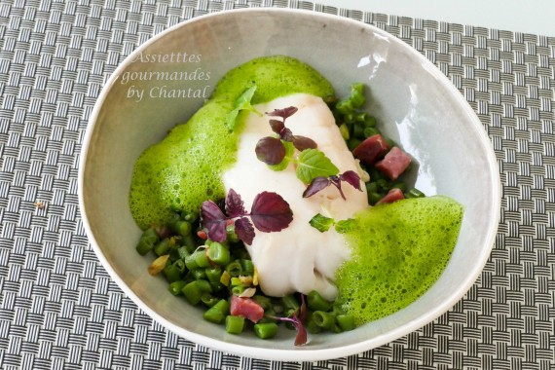
Ingrédients (pour 4 personnes):
Dos de cabillaud (pour 4 portions), 300 g de haricots verts frais, 70 g de jambon Jabugo, 3 oignons nouveaux, 80 (40 + 40) g de beurre, huile d'olive
Sauce à la coriandre : 1 botte de coriandre, 30 g de beurre, jus d'1/2 citron, 150 g d'eau, fleur de sel,
Préparation:
Porter une casserole d'eau salée à ébullition; y plonger alors les haricots verts préalablement éboutés et cuire pendant 6 minutes. Sortir les haricots et les plonger dans un saladier d'eau glacée pour stopper la cuisson. Égoutter puis couper en petits morceaux de la taille d'un grain de riz.
Découper les oignons nouveaux en fines lamelles et le jambon en petits dés.
Faire fondre 40 g de beurre dans une poêle ; faire suer les oignons, puis ajouter le jambon et les haricots verts. Remuer doucement pendant 3 - 4 minutes pour bien les enrober. Couper le feu et ajouter 40 g de beurre supplémentaire. Remuer, rectifier l'assaisonnement et réserver.
Placer les morceaux de cabillaud dans un plat ; verser un filet d'huile d'olive et cuire 20 minutes à 95°C. Assaisonner.
Préparer la sauce : chauffer l'eau à 60 °C ; ajouter le beurre, le jus de citron et une pincée de sel. Ajouter la coriandre et mixer finement. Emulsionner au Bamix (Mixeur plongeur).
Dressage:
Répartir les haricots au fond des assiettes creuses. Déposer les morceaux de cabillaud.
Faire légèrement réchauffer la sauce et émulsionner de nouveau. Prélever quelques cuillerées de mousse et déposer dans les assiettes.
Terminer en ajoutant quelques herbes et servir aussitôt.
www.assiettesgourmandes.fr

